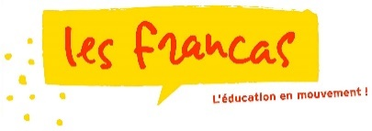
Centre de loisirs
La Calmette, Dions et Saint-Chaptes.
Chante
Coucou
Du lundi 25/02/19 au
Vendredi 08/03/19

 | Lundi | Mardi | Mercredi | Jeudi | Vendredi
Du 25/02  au 01/03 | MISE EN PLACE DU THEME  PETITS JEUX DE CONNAISSANCE  DECORATION DU CENTRE  « FRESQUE D’HIVER » | ACTIVITE MANUELLE  « BONHOMME DE NEIGE SKIEUR »  RENCONTRE INTERGENERATIONNELLE MAISON DE RETRAITE ST CHAPTES  « fabrication de masques » | CINEMA  « KINEPOLIS » | FINITION DES DECORATIONS DU CENTRE  RENCONTRE INTERGENERATIONNELLE MAISON DE RETRAITE ST CHAPTES  « finition de masques » | MULTISPORT A LA HALLE AUX SPORTS  « Initiation flag football »  ACTIVITE MANUELLE « OURS POLAIRES »
Du 04/03  au 08/03 | MULTISPORTS A LA HALLE AUX SPORTS et TOURNOI DE JEUX DE SOCIETE  ACTIVITE MANUELLE  « COURONNE POLAIRE » | ACTIVITE SCIENTIFIQUE  « Igloo en papier mâché »  MISE EN PLACE DU GRAND JEU  « CASINO DES GLACES » | SORTIE  GOOLFY  « MONTPELLIER »  (Mini-Golf ludique en intérieur) | GRAND JEU  « CASINO DES GLACES »  RENCONTRE INTERGENERATIONNELLE MAISON DE RETRAITE ST CHAPTES  « LOTO » | ATELIER CUISINE  CONFECTION DE GATEAUX GLACES  GRAND GOÛTER DE FIN DE VACANCES  Les parents sont conviés à partir de 16h
ikl
LE MONDE POLAIRE…

Saint-Chaptes
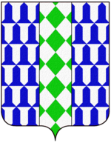

LELE

Pour vous inscrire, veuillez contacter Mehdi AZZOUZ
Responsable du centre de loisirs
au 06.13.92.06.14 ou par mail : chantecoucou@francas30.org

